Nákladní vozy Avia: evropská kvalita a indický kapitál otevírá nové trhy
Loňský i letošní rok jsou pro značku Avia, reprezentující výrobky společnosti Avia Ashok Leyland Motors s.r.o., našeho největšího výrobce nákladních vozidel v kategorii 6 až 12 tun, obdobím úspěchů na domácím i na zahraničních trzích.
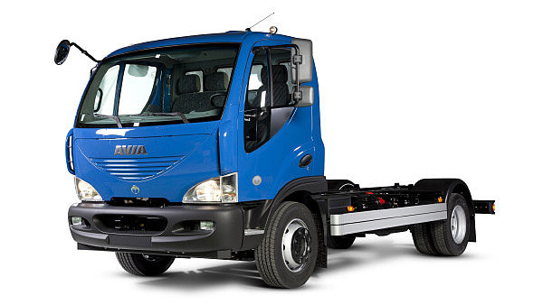
Zvětšit obrázek
Avia Ashok Leyland Motors s.r.o.
Důvodem je kromě tradice i příslušnost ke skupině Hinduja Group, díky které se v posledních letech Avia dostává na globální trhy.
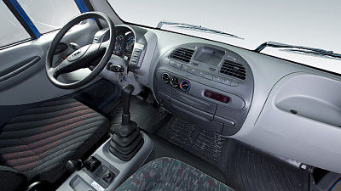
Avia Ashok Leyland Motors s.r.o.
Avia prošla obdobím náročného procesu integrace do globálních plánů indické společnosti Ashok Leyland Ltd., vlajkové lodí „obří“ globální holdingové skupiny HINDUJA Group, která kromě automobilového průmyslu podniká i v dalších oblastech.
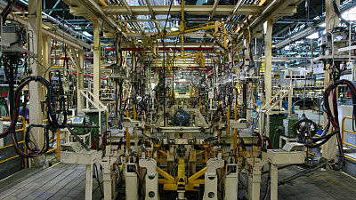
Avia Ashok Leyland Motors s.r.o.
Ashok Leyland je jedním z největších světových výrobců nákladních vozidel a autobusů a díky této spolupráci se z lokálního výrobce nákladních vozidel pro střední a východní Evropu stala Avia v posledních letech globální značkou „V SAE se montují vozy Avia s koncernovým motorem pro trhy Středního Východu, v jižní Americe se díky spolupráci s partnerem Ashok Leyland, argentinskou firmou Tatsa budou v montážním závodě v Uruguayi montovat vozidla pro Argentinu, Brazílii a Uruguay.“, informoval Michal Krátký z Avia Ashok Leyland Motors s.r.o., který je zodpovědný za prodej v těchto regionech.
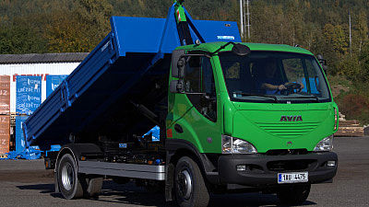
Avia Ashok Leyland Motors s.r.o.
Automobily Avia jsou díky optimalizovaným rozměrům vozidla jako celku i kabiny velmi kompaktní, navíc jsou variabilní a jednoduchost konstrukce přináší značnou odolnost a vysokou spolehlivost.
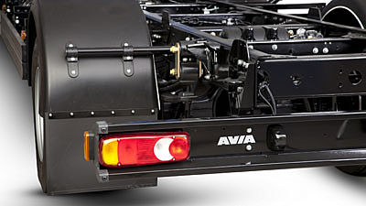
Avia Ashok Leyland Motors s.r.o.

